Innehållsförteckning
Prolog 2
Så här söker man fram andra Interaktiva Prov/Övningar 4
Så här återanvänder man tidigare Interaktiva Prov/Övningar 8

Prolog
Denna funktion!
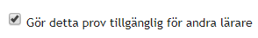
Var och hur ska man finna dessa prov?
Ex. Detta prov, med namnet; Frågetyperna…, är inställt att vara tillgängligt för andra lärare!
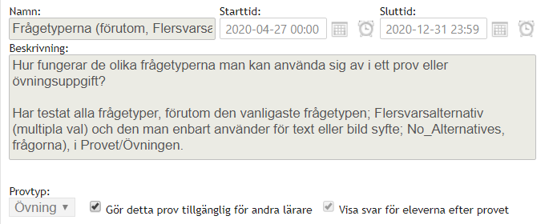
Så vad händer när man loggar in som en annan lärare och söker efter Frågetyperna och Frågetyper?
Jo, följande…
Skriver Frågetyperna i textfältet för; Sök, och klickar Enter.
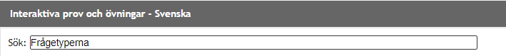
Resultat
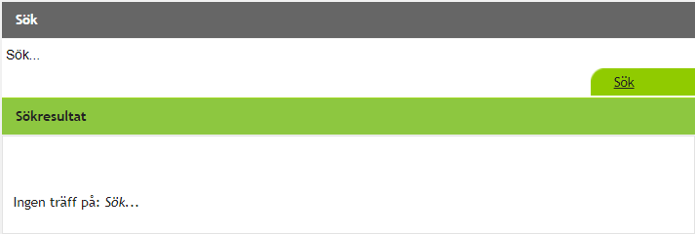

Skriver Frågetyper istället och klickar på, Sök…
Resultat
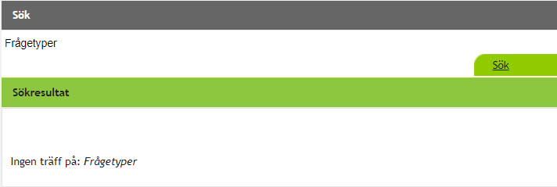
Konklusion!
Funktionen fungerar inte via Sökfunktionen!...

Se fortsättning på nästa sida →

Så här söker man fram andra Interaktiva Prov/Övningar

Men… Om man istället skapar ett nytt prov (se bild nedan), eller Nytt test  som funktionen benämns i verktyget, blir det ett annat resultat…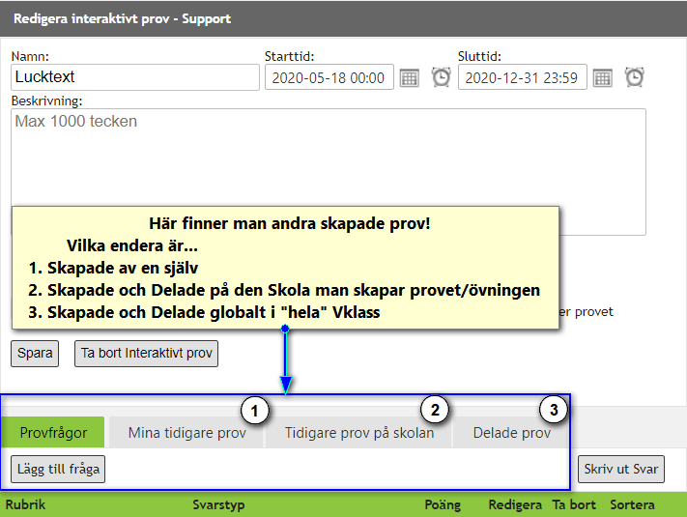

Klickar på fliken; Mina tidigare prov
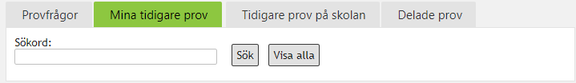
Där skriver man ett sökord, t.ex. Prov, i textrutan, vid rubriken; Sökord:
Vilket utförs på följande sätt, med medföljande resultat! Se nästa sida. →

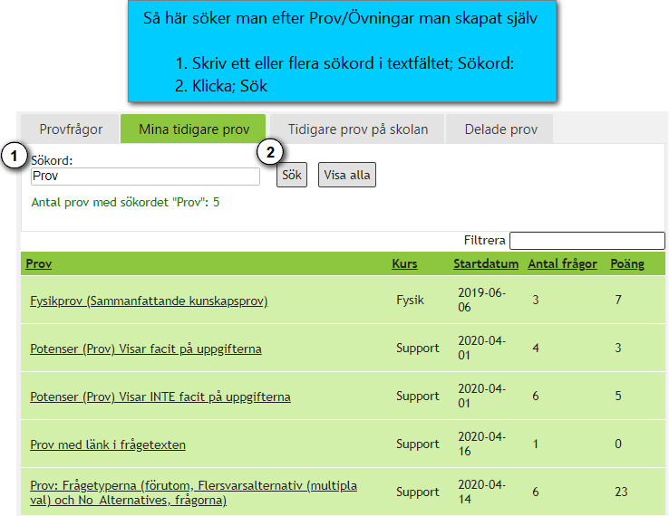
Slutresultatet av sökoperationen i exemplet, Prov, fick följande resultat (se bild ovan), under; Mina tidigare prov.

Om man gör samma procedur under fliken; Tidigare prov på skolan, ser det ut på detta sätt.
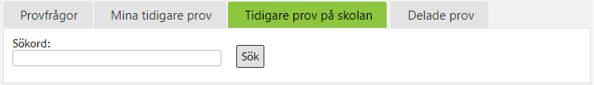
Skriver sökordet, Prov, i textrutan, vid rubriken; Sökord: , ger det åtföljande resultat!
Se nästa sida. →

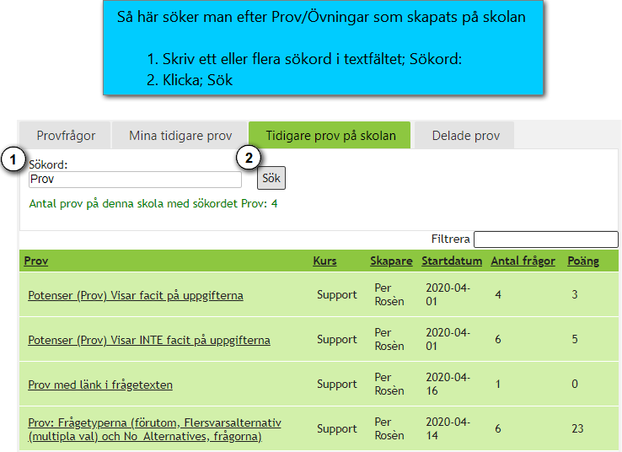
Slutresultatet av sökoperationen i exemplet, Prov, fick följande resultat (se bild ovan), under; Tidigare prov på skolan.

Om man gör detta under, den sista fliken; Delade prov, inträffar detta.
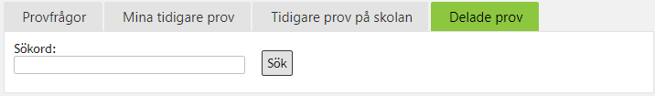
Skriver, även, sökordet, Prov, i textrutan, vid rubriken; Sökord: , här! Resultat?
Se nästa sida. →

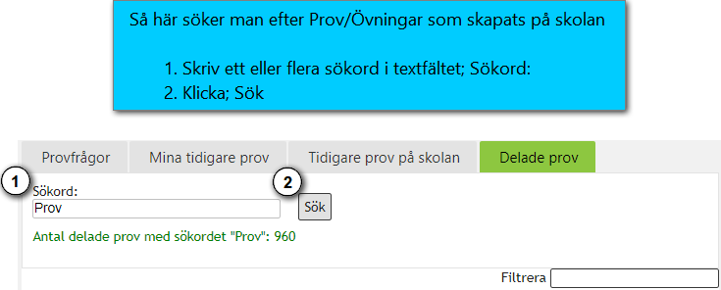
Slutresultatet av sökoperationen i exemplet, Prov, fick följande resultat (se bild ovan), under; Delade prov.
Kuriosa (se träffmeddelandet i bilden)! Det existerar 960 delade prov/övningar ”globalt” i hela Vklass innehållandes ordet; Prov.

Så här återanvänder man tidigare Interaktiva Prov/Övningar

Fråga! Hur gör man med träffresultatet man erhåller under respektive flik?
- Jo! Så här.
Bra att veta! Utförandet är detsamma under varje flik.

1. Gör enligt det bilden nedan illustrerar
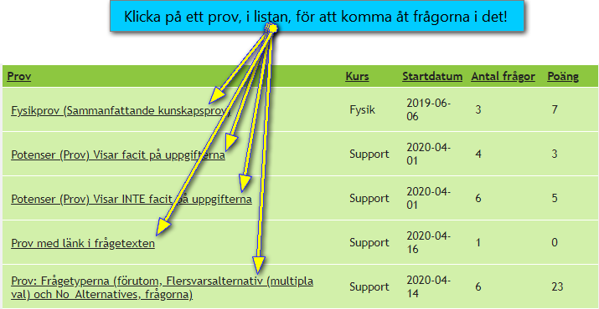

2. Gör som bilden nedan beskriver.
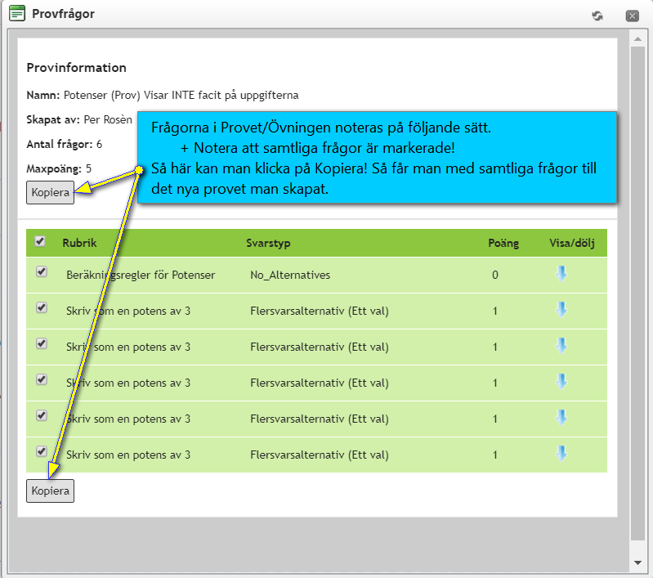
Eller…? Som något av följande tre exempel exemplifierar.

2.1
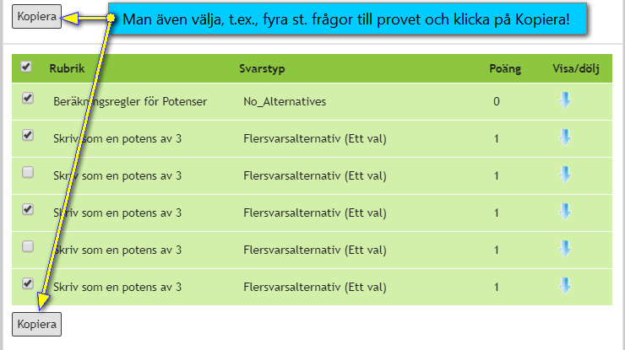

2.2
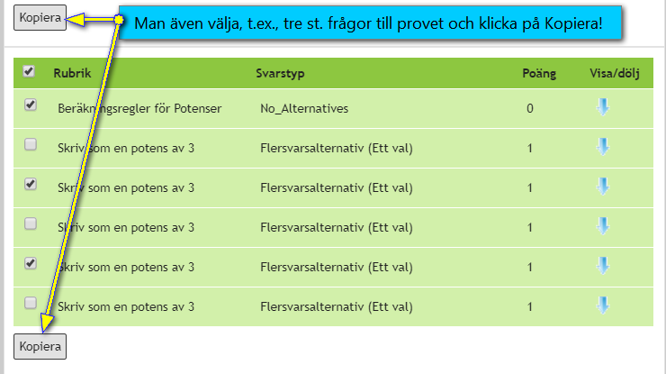

2.3
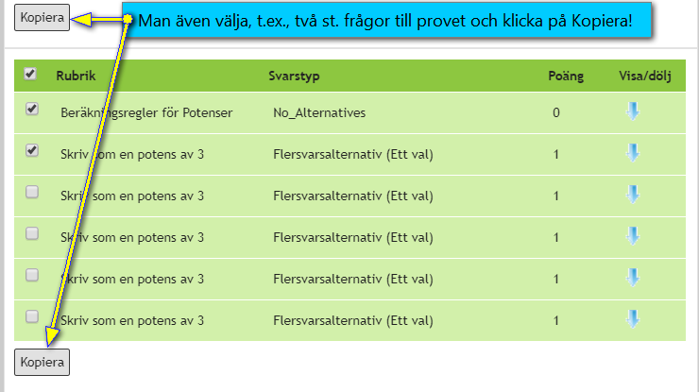

De tre exemplen påvisar att man kan bestämma hur många frågor man vill kopiera från ett tidigare skapat Prov/Övning.
Utfallet, belyst i exemplet där Fyra kopieras, noteras på nästa sida. →

3. Slutresultat!
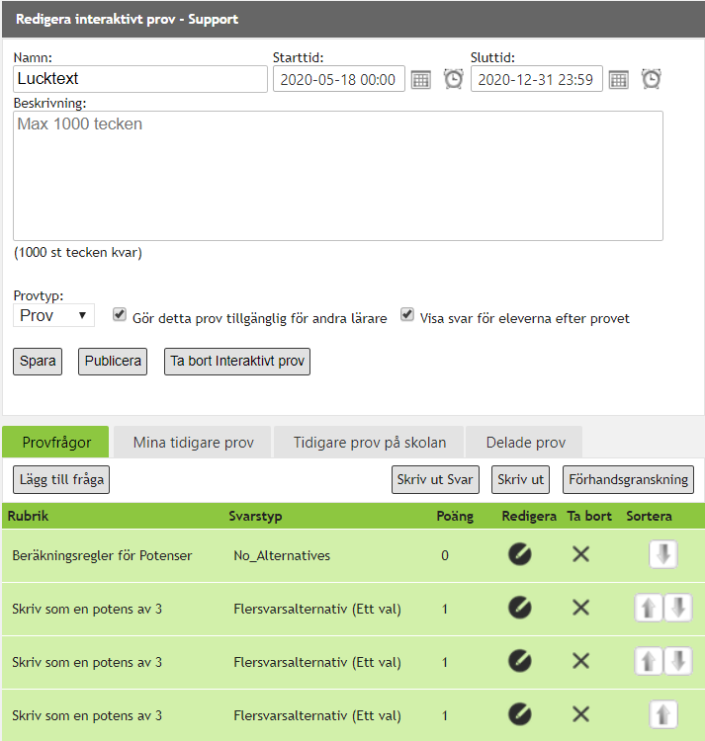
Här kan man nu redigera frågorna, genom att klicka på ikonen under rubriken; Redigera, samt ändra ordning på dem, genom att klicka på pilarna under; Sortera.
Det går även att radera, en eller flera, frågor som man kopierat! Detta genom att klicka på Krysset/X:et, under; Ta bort.

Så på detta sätt! Går man tillväga för att, s.a.s., återanvända prov/övningar som tidigare skapats i Vklass. Antingen av en själv, kollegor eller av andra användare i Vklass.

